**Lampiran 1**

**JADWAL PENYUSUNAN SKRIPSI**

**MAHASISWA PROGRAM SARJANA TERAPAN KEBIDANAN JURUSAN KEBIDANAN**

**TAHUN AKADEMIK 2018-2019**

|  |  |  |  |  |  |  |  |  |  |  |  |  |  |  |  |  |  |  |  |  |  |  |  |  |  |  |  |  |  |  |  |  |  |  |  |  |  |  |  |  |  |  |  |  |  |  |  |  |  |  |
| --- | --- | --- | --- | --- | --- | --- | --- | --- | --- | --- | --- | --- | --- | --- | --- | --- | --- | --- | --- | --- | --- | --- | --- | --- | --- | --- | --- | --- | --- | --- | --- | --- | --- | --- | --- | --- | --- | --- | --- | --- | --- | --- | --- | --- | --- | --- | --- | --- | --- | --- |
| No. | Kegiatan | Sept 2018 | | | | Okt 2018 | | | | | Nov 2018 | | | | | Des 2018 | | | | | Jan 2019 | | | | | Feb 2019 | | | | | Mar 2019 | | | | | Apr 2019 | | | | | Mei 2019 | | | | | Juni 2019 | | | | |
| 1 | 2 | 3 | 4 | 1 | 2 | 3 | 4 | 1 | | 2 | 3 | 4 | 1 | | 2 | 3 | 4 | 1 | | 2 | 3 | 4 | 1 | | 2 | 3 | 4 | 1 | | 2 | 3 | 4 | 1 | | 2 | 3 | 4 | 1 | | 2 | 3 | 4 | 1 | | 2 | 3 | 4 |
| 1 | Informasi penyelengaraan skripsi |  |  |  |  |  |  |  |  |  | |  |  |  |  | |  |  |  |  | |  |  |  |  | |  |  |  |  | |  |  |  |  | |  |  |  |  | |  |  |  |  | |  |  |  |
| 2 | Informasi pembimbing |  |  |  |  |  |  |  |  |  | |  |  |  |  | |  |  |  |  | |  |  |  |  | |  |  |  |  | |  |  |  |  | |  |  |  |  | |  |  |  |  | |  |  |  |
| 3 | Proses bimbingan dan penyusunan proposal |  |  |  |  |  |  |  |  |  | |  |  |  |  | |  |  |  |  | |  |  |  |  | |  |  |  |  | |  |  |  |  | |  |  |  |  | |  |  |  |  | |  |  |  |
| 4 | Pengumpulan proposal ke panitia/Pendaftaran seminar proposal |  |  |  |  |  |  |  |  |  | |  |  |  |  | |  |  |  |  | |  |  |  |  | |  |  |  |  | |  |  |  |  | |  |  |  |  | |  |  |  |  | |  |  |  |
| 5 | Seminar Proposal |  |  |  |  |  |  |  |  |  | |  |  |  |  | |  |  |  |  | |  |  |  |  | |  |  |  |  | |  |  |  |  | |  |  |  |  | |  |  |  |  | |  |  |  |
| 6 | Revisi dan persetujuan proposal oleh penguji |  |  |  |  |  |  |  |  |  | |  |  |  |  | |  |  |  |  | |  |  |  |  | |  |  |  |  | |  |  |  |  | |  |  |  |  | |  |  |  |  | |  |  |  |
| 7 | Mengambil data/penelitian |  |  |  |  |  |  |  |  |  | |  |  |  |  | |  |  |  |  | |  |  |  |  | |  |  |  |  | |  |  |  |  | |  |  |  |  | |  |  |  |  | |  |  |  |
| 8 | Pendaftaran ujian |  |  |  |  |  |  |  |  |  | |  |  |  |  | |  |  |  |  | |  |  |  |  | |  |  |  |  | |  |  |  |  | |  |  |  |  | |  |  |  |  | |  |  |  |
| 9 | Pelaksanaan ujian |  |  |  |  |  |  |  |  |  | |  |  |  |  | |  |  |  |  | |  |  |  |  | |  |  |  |  | |  |  |  |  | |  |  |  |  | |  |  |  |  | |  |  |  |
| 10 | Revisi laporan |  |  |  |  |  |  |  |  |  | |  |  |  |  | |  |  |  |  | |  |  |  |  | |  |  |  |  | |  |  |  |  | |  |  |  |  | |  |  |  |  | |  |  |  |
| 11 | Penyerahan laporan |  |  |  |  |  |  |  |  |  | |  |  |  |  | |  |  |  |  | |  |  |  |  | |  |  |  |  | |  |  |  |  | |  |  |  |  | |  |  |  |  | |  |  |  |

**Lampiran 2**

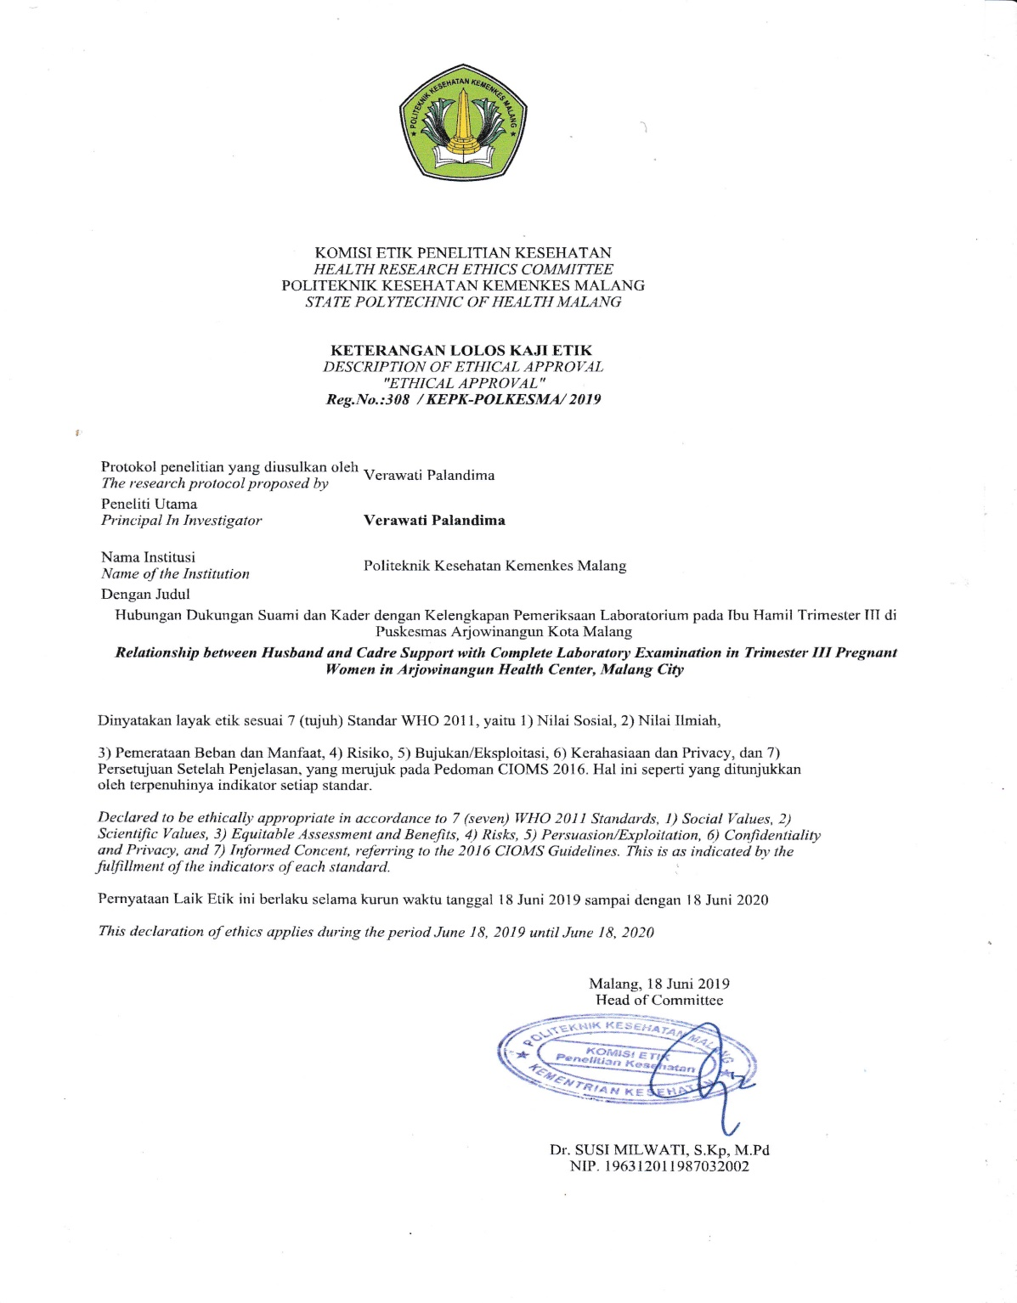

**Lampiran 3**

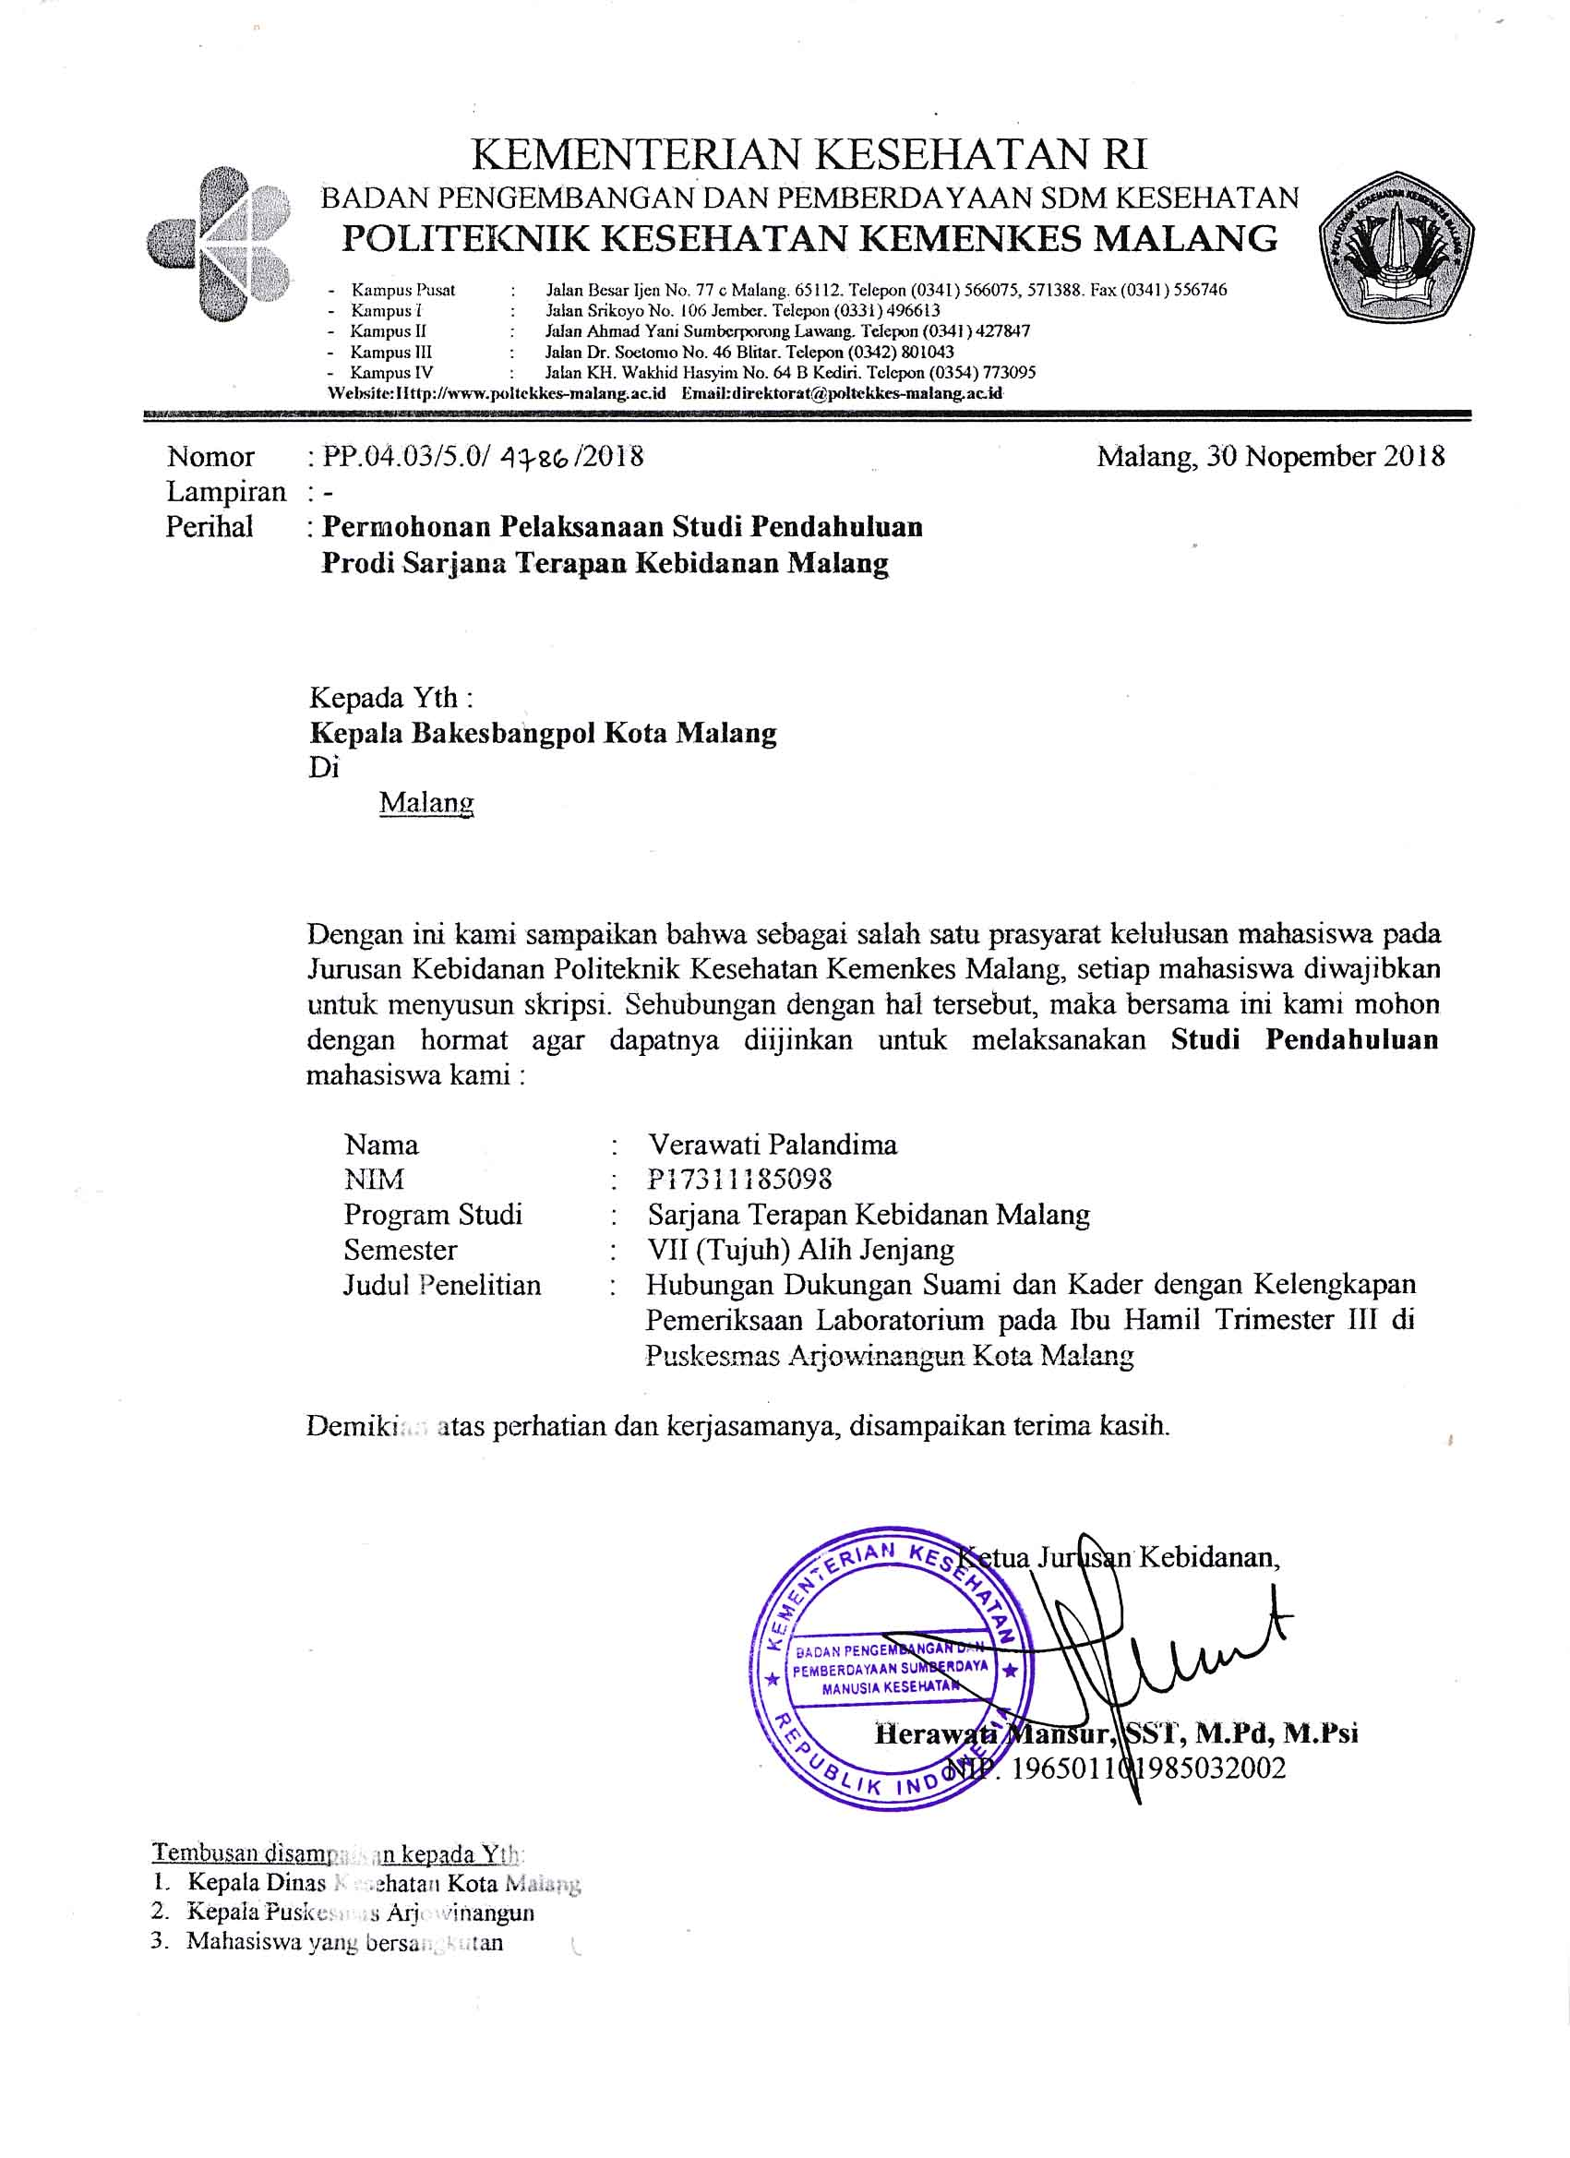

**Lampiran 4**

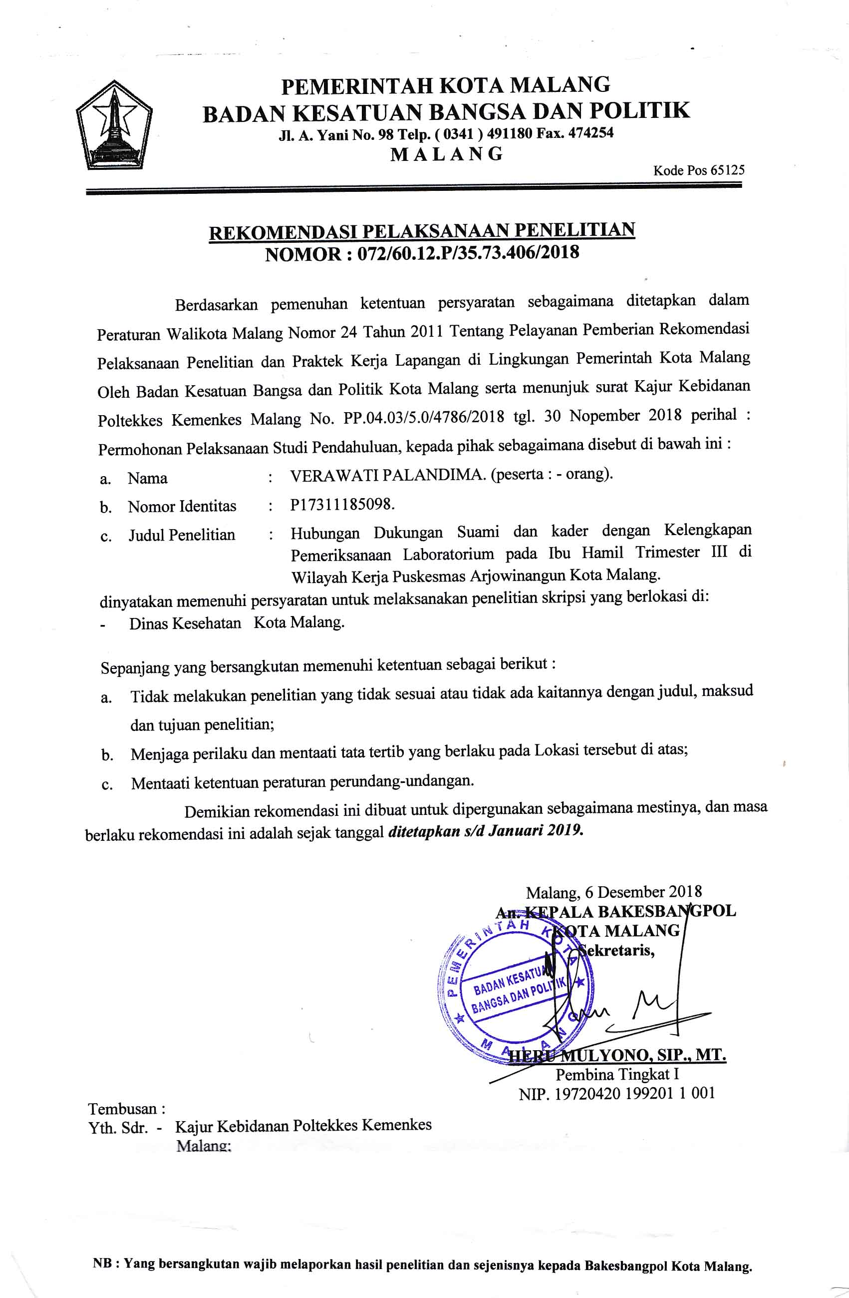

**Lampiran 5**

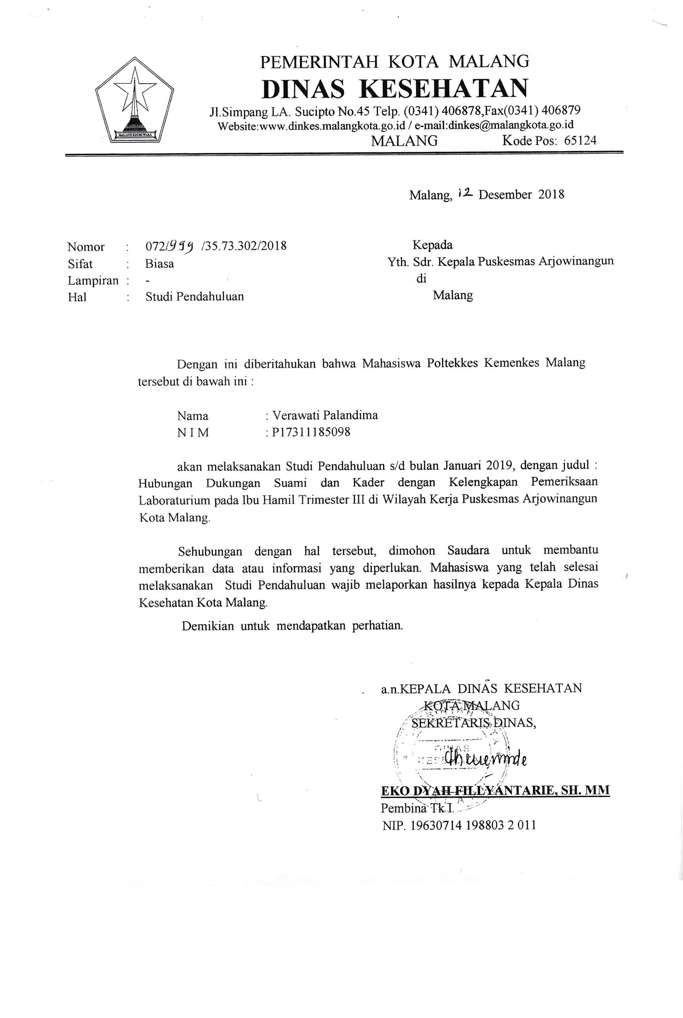

**Lampiran 6**

**Permohonan penelitian dari kampus**

**Lampiran 7**

**Dinas kesehatan perihal penelitian**

**Lampiran 8**

**Puskesmas arjowinangun kota malang perihal penelitian**

**Lampiran 9**

**SURAT PERMOHONAN MENJADI RESPONDEN**

Kepada Yth:

Calon Responden

Di

Temapat

Dengan Hormat,

Saya yang bertanda tangan dibawah ini, mahasiswa Poltekkes Kemenkes Malang jurusan Kebidanan program alih jenjang:

Nama : Verawati Palandima

NIM : P17311185098

Permintaan : menjadi responden dalam penelitian kebidanan

Akan mengadakan penelitian dengan judul “***Hubungan Dukungan Suami dan Kader dengan Kelengkapan Pemeriksaan Laboratorium pada Ibu Hamil Trimester III di Puskesmas Arjowinangun Kota Malang”.*** Penelitian ini bertujuan untuk mengembangkan ilmu pengetahuan dan tidak akan menimbulkan akibat buruk bagi ibu sebagai responden. Kerahasiaan informasi yang diberikan akan dijaga dan hanya digunakan untuk tujuan penelitian.

Apabila ibu menyetujui maka dengan ini saya mohon kesediaan responden untuk menandatangani lembaran persetujuan dan pernyataan-pernyataan yang saya ajukan dalam lembar kuesioner.

Atas perhatian ibu sebagai responden, saya ucapkan terima kasih.

Hormat saya

Peneliti,

Verawati Palandima

**Lampiran 10**

**PERSETUJUAN MENJADI RESPONDEN**

Saya yang bertanda tangan dibawah ini menyatakan bahwa saya telah mendapatkan penjelasan secara rinci dan telah mengerti mengenai penelitian yang akan dilakukan oleh Verawati Palandima, mahasiswa Sarjana Terapan Kebidanan dari Jurusan Kebidanan Politeknik Kesehatan Kemenkes Malang yang berjudul “***Hubungan Dukungan Suami dan Kader dengan Kelengkapan Pemeriksaan Laboratorium pada Ibu Hamil Trimester III di Puskesmas Arjowinangun Kota Malang”.***

Saya yakin bahwa penelitian ini tidak menimbulkan kerugian apapun pada saya dan keluarga. Dan saya telah mempertimbangkan serta memutuskan untuk berpatisipasi dalam peneltian ini.

Malang,…………………………………..2019

Saksi Yang memberi persetujuan

(…………………….) (…………………………….)

Malang,…………………………………..2019

Mengetahui

Ketua Pelaksana Peneltian

(……………………………………………)

**Lampiran 11**

**KISI-KISI KUISONER**

|  |  |  |  |  |
| --- | --- | --- | --- | --- |
| **No.** | **Variabel** | **Indikator** | **No Pernyataan**  **Favorable** | **No Pernyataan**  **Unfavorable** |
| 1. | Dukungan Suami | Dukungan emosi | 1,3, | 2, |
|  |  | Dukungan Instrumental | 5 | 4,6 |
|  |  | Dukungan Informasi | 7,9 | 8 |
|  |  | Dukungan Penilaian | 11,13 | 10,12 |
| 2. | Dukungan Kader | Dukungan Instrumental | 15 | 14,16 |
|  |  | Dukungan Informasional | 17,19 | 18 |
|  |  | Dukungan Emosional | 21 | 20,22 |
|  |  | Dukungan pada harga diri | 23,25 | 24 |

**KISI-KISI LEMBAR OBSERVASI**

|  |  |  |
| --- | --- | --- |
| **No.** | **Variabel** | **Indikator** |
| 3. | Kelengkapan pemeriksaan laboratorium | Ibu melakukan pemeriksaan laboratorium sekali saja (Golongan darah, Hb, HbsAg, PPIA, Albumin, dan reduksi)  Ibu melakukan pemeriksaan laboratorium dua kali yaitu pada awal kehamilan Trimester I (Golongan darah, Hb, HbsAg, PPIA, Albumin, dan reduksi) dan pemeriksaan ulang pada kehamilan Trimester III (Hb, Albumin, dan reduksi) |

**KUISONER DUKUNGAN SUAMI**

1. **Karakteristik Responden**

Isilah identitas anda secara lengkap dan benar.

**Petunjuk : Pilihlah salah satu jawaban yang sesuai dengan memberi check ( √ ) pada kolom yang tersedia**

1. Nama (Inisial) : Nama Suami (Inisial) :
2. Umur : Umur Suami :
3. Usia Kehamilan :
4. Pendidikan Terakhir :

SD SMA

SMP Perguruan Tinggi

1. Pekerjaan :

IRT Swasta

Petani PNS

Petunjuk pengisian Kuisoner :

1. Bacalah dengan teliti pernyataan-pernyataan dibawah ini, kemudian jawablah sesuai dengan keadaan anda yang sesungguhnya. Apabila terdapat pertanyaan yang tidak dimengerti dapat menanyakannya kepada pihak kami.
2. Pilih 1 (satu) dari 4 (empat) pilihan yang tersedia dengan memberi *check* **( √ )** pada pilihan yang dipilih.
3. Dalam kuisioner ini tidak terdapat benar atau salah, sehingga tidak terdapat jawaban yang dianggap salah. Semua jawaban dianggap benar jika anda memberikan jawaban sesuai dengan keadaan anda sebenarnya.
4. **Dukungan Emosi**

|  |  |  |  |  |  |
| --- | --- | --- | --- | --- | --- |
| **No.** | **Pernyataan Kuisoner** | **Selalu** | **Sering** | **Jarang** | **Tidak Pernah** |
| 1. | Suami ibu menunjukkan wajah yang menyenangkan saat mengantar ibu ke tempat pelayanan kesehatan untuk pemeriksaan kehamilan |  |  |  |  |
| 2. | Suami ibu tidak mengetahui jadwal pemeriksaan hamil ibu |  |  |  |  |
| 3. | Suami ibu siap membantu ibu dengan tulus ikhlas |  |  |  |  |

1. **Dukungan Instrumental**

|  |  |  |  |  |  |
| --- | --- | --- | --- | --- | --- |
| **No.** | **Pernyataan Kuisoner** | **Selalu** | **Sering** | **Jarang** | **Tidak Pernah** |
| 4. | Suami ibu tidak mengantar ibu untuk memeriksakan kehamilan |  |  |  |  |
| 5. | Suami ibu menjaga dan merawat ibu jika kondisi kesehatan ibu menurun |  |  |  |  |
| 6. | Suami ibu tidak membawa ibu untuk memeriksakan kehamilan jika disarankan petugas kesehatan untuk melakukan pemeriksaan ulang laboratorium pada kehamilan trimester III |  |  |  |  |

1. **Dukungan Informasi**

|  |  |  |  |  |  |
| --- | --- | --- | --- | --- | --- |
| **No.** | **Pernyataan Kuisoner** | **Selalu** | **Sering** | **Jarang** | **Tidak Pernah** |
| 7. | Suami ibu menasehati ibu untuk rajin memeriksakan kehamilan |  |  |  |  |
| 8. | Suami ibu tidak menyarankan kepada ibu untuk melakukan kunjungan pemeriksaan kehamilan secara rutin |  |  |  |  |
| 9. | Suami ibu menjelaskan kepada ibu tentang mamfaat penjagaan kesehatan ibu hamil dan janin |  |  |  |  |

1. **Dukungan Penilaian**

|  |  |  |  |  |  |
| --- | --- | --- | --- | --- | --- |
| **No.** | **Pernyataan Kuisoner** | **Selalu** | **Sering** | **Jarang** | **Tidak Pernah** |
| 10. | Suami ibu tidak memberikan kebebasan untuk menentukan tempat pemeriksaan kehamilan |  |  |  |  |
| 11. | Suami ibu mendengarkan saran atau pendapat yang diberikan oleh ibu |  |  |  |  |
| 12. | Suami tidak melibatkan ibu dalam pengambilan keputusan keluarga |  |  |  |  |
| 13. | Suami ibu menemani ibu untuk melakukan pemeriksaan kehamilan ke tempat pelayanan kesehatan |  |  |  |  |

**KUISONER DUKUNGAN KADER**

1. **Dukungan Instrumental**

|  |  |  |  |  |  |
| --- | --- | --- | --- | --- | --- |
| **No.** | **Pernyataan Kuisoner** | **Selalu** | **Sering** | **Jarang** | **Tidak Pernah** |
| 14. | Kader tidak mengawasi keadaan ibu saat kehamilan ini |  |  |  |  |
| 15. | Kader membawa ibu untuk memeriksakan kehamilan jika disarankan petugas kesehatan untuk melakukan pemeriksaan ulang laboratorium pada kehamilan trimester III |  |  |  |  |
| 16. | Kader membantu bidan dalam persiapan alat dan bahan untuk kegiatan kelas ibu hamil |  |  |  |  |

1. **Dukungan Informasional**

|  |  |  |  |  |  |
| --- | --- | --- | --- | --- | --- |
| **No.** | **Pernyataan Kuisoner** | **Selalu** | **Sering** | **Jarang** | **Tidak Pernah** |
| 17. | Kader tidak menasehati ibu untuk rajin memeriksakan kehamilan |  |  |  |  |
| 18. | Kader menyarankan kepada ibu untuk melakukan kunjungan pemeriksaan kehamilan secara rutin |  |  |  |  |
| 19. | Kader tidak menjelaskan tentang manfaat menjaga kesehatan ibu hamil dan janin |  |  |  |  |

1. **Dukungan Emosional**

|  |  |  |  |  |  |
| --- | --- | --- | --- | --- | --- |
| **No.** | **Pernyataan Kuisoner** | **Selalu** | **Sering** | **Jarang** | **Tidak Pernah** |
| 20. | Kader menunjukkan ketulusan hati saat mengantar ibu ke tempat pelayanan kesehatan untuk pemeriksaan kehamilan |  |  |  |  |
| 21. | Kader tidak peduli jika ibu tidak melakukan pemeriksaan kehamilan sesuai jadwal kunjungan dengan rajin dan tepat waktu |  |  |  |  |
| 22. | Kader memperhatikan dan memberi nasehat jika ibu tidak ada keinginan untuk melakukan pemeriksaan ulang laboratorium pada kehamilan Trimester III |  |  |  |  |

1. **Dukungan Pada Harga Diri**

|  |  |  |  |  |  |
| --- | --- | --- | --- | --- | --- |
| **No.** | **Pernyataan Kuisoner** | **Selalu** | **Sering** | **Jarang** | **Tidak Pernah** |
| 23. | Kader tidak memberikan semangat pada ibu hamil untuk melakukan pemeriksaan laboratorium ulang pada kehamilan ini |  |  |  |  |
| 24. | Kader setuju pada pendapat ibu hamil yang berkaitan dengan pemberian masukan dalam tugas kader dalam pelayanan di posyandu |  |  |  |  |
| 25. | Kader tidak melibatkan ibu dalam kegiatan posyandu yang berkaitan dengan kehamilan ibu |  |  |  |  |

**LEMBAR OBSERVASI KELENGKAPAN PEMERIKSAAN LABORATORIUM PADA IBU HAMIL TRIMESTER III**

|  |  |  |  |  |  |
| --- | --- | --- | --- | --- | --- |
| **No.** | **Jenis pemeriksaan** | **Kategori** | | **Frek** | **ket** |
| **Ya** | **Tidak** |
| 1. | Golongan darah |  |  |  |  |
| 2. | Hb |  |  |  |
| 3. | HbsAg |  |  |  |
| 4. | PPIA |  |  |  |
| 5. | Albumin |  |  |  |
| 6. | Reduksi |  |  |  |

**Lampiran 15**

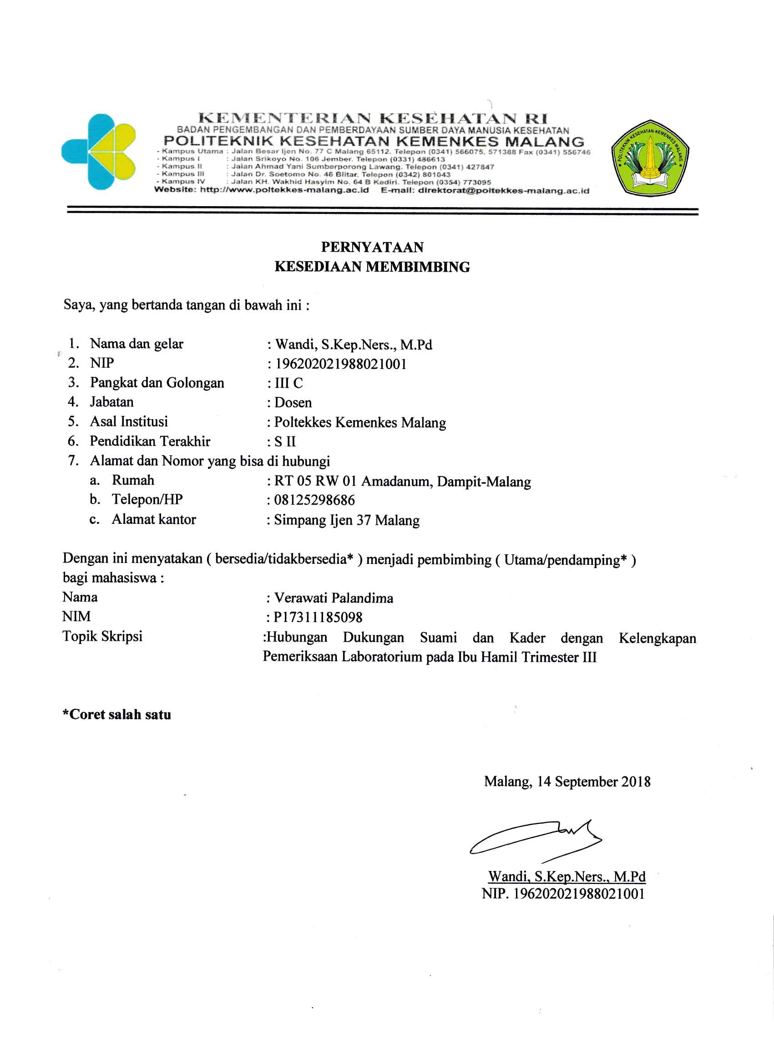

**Lampiran 16**

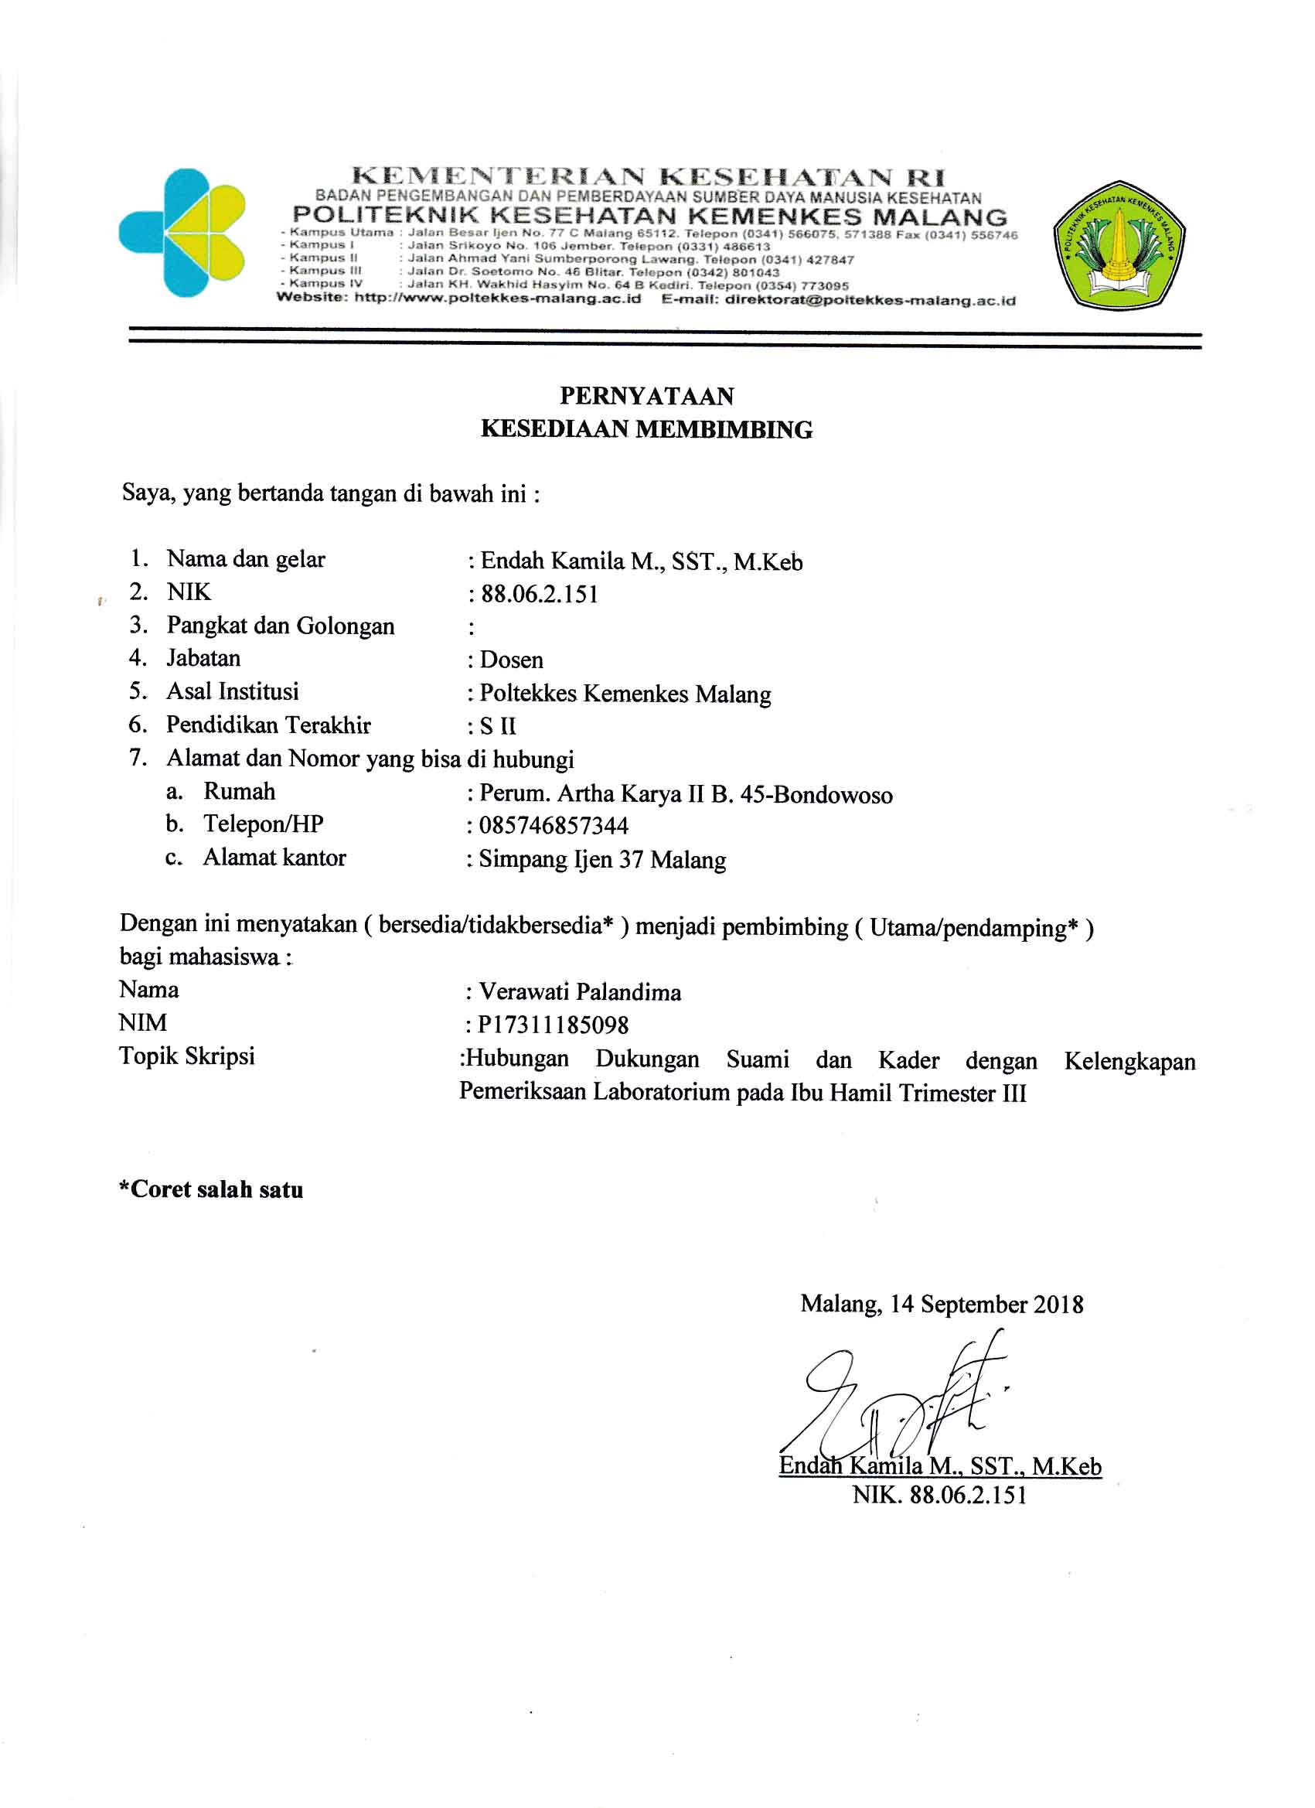

**Lampiran 17**

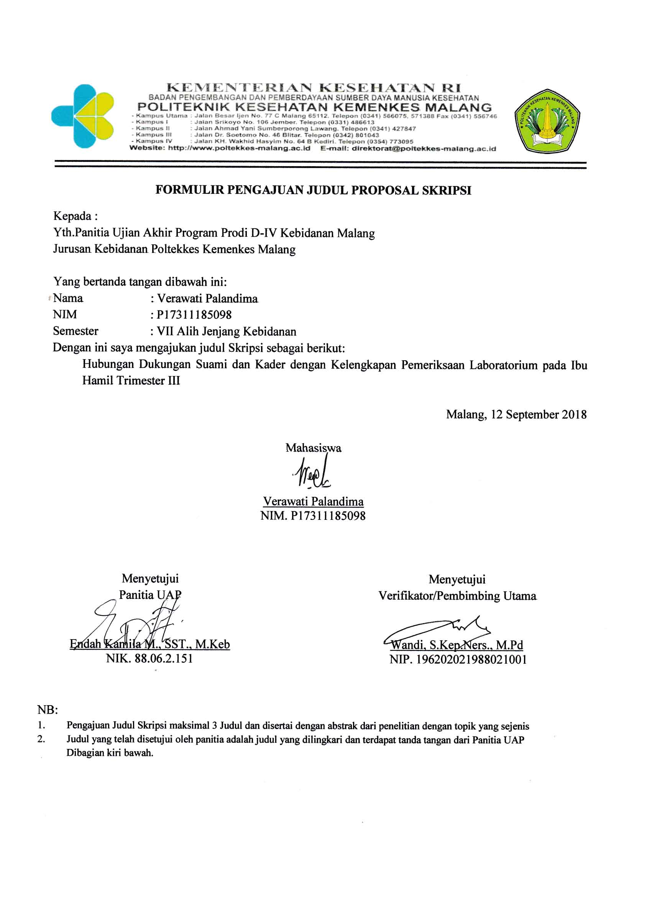

**Lampiran 18**

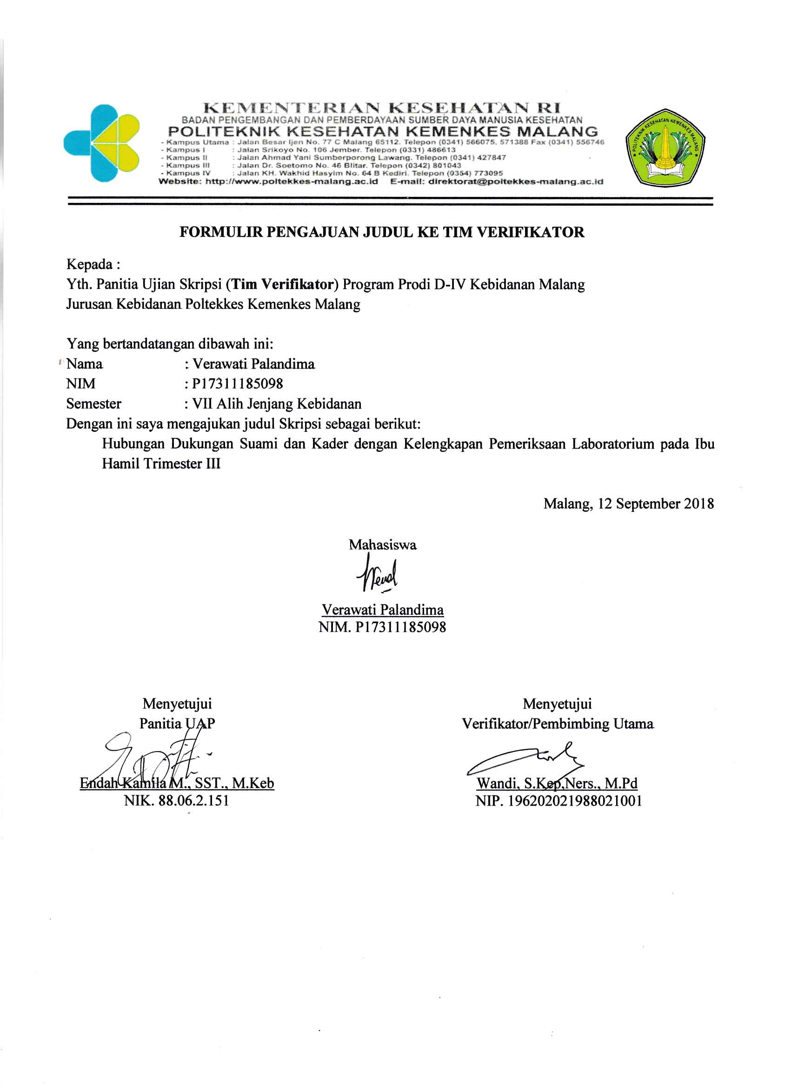

**Lampiran 19**

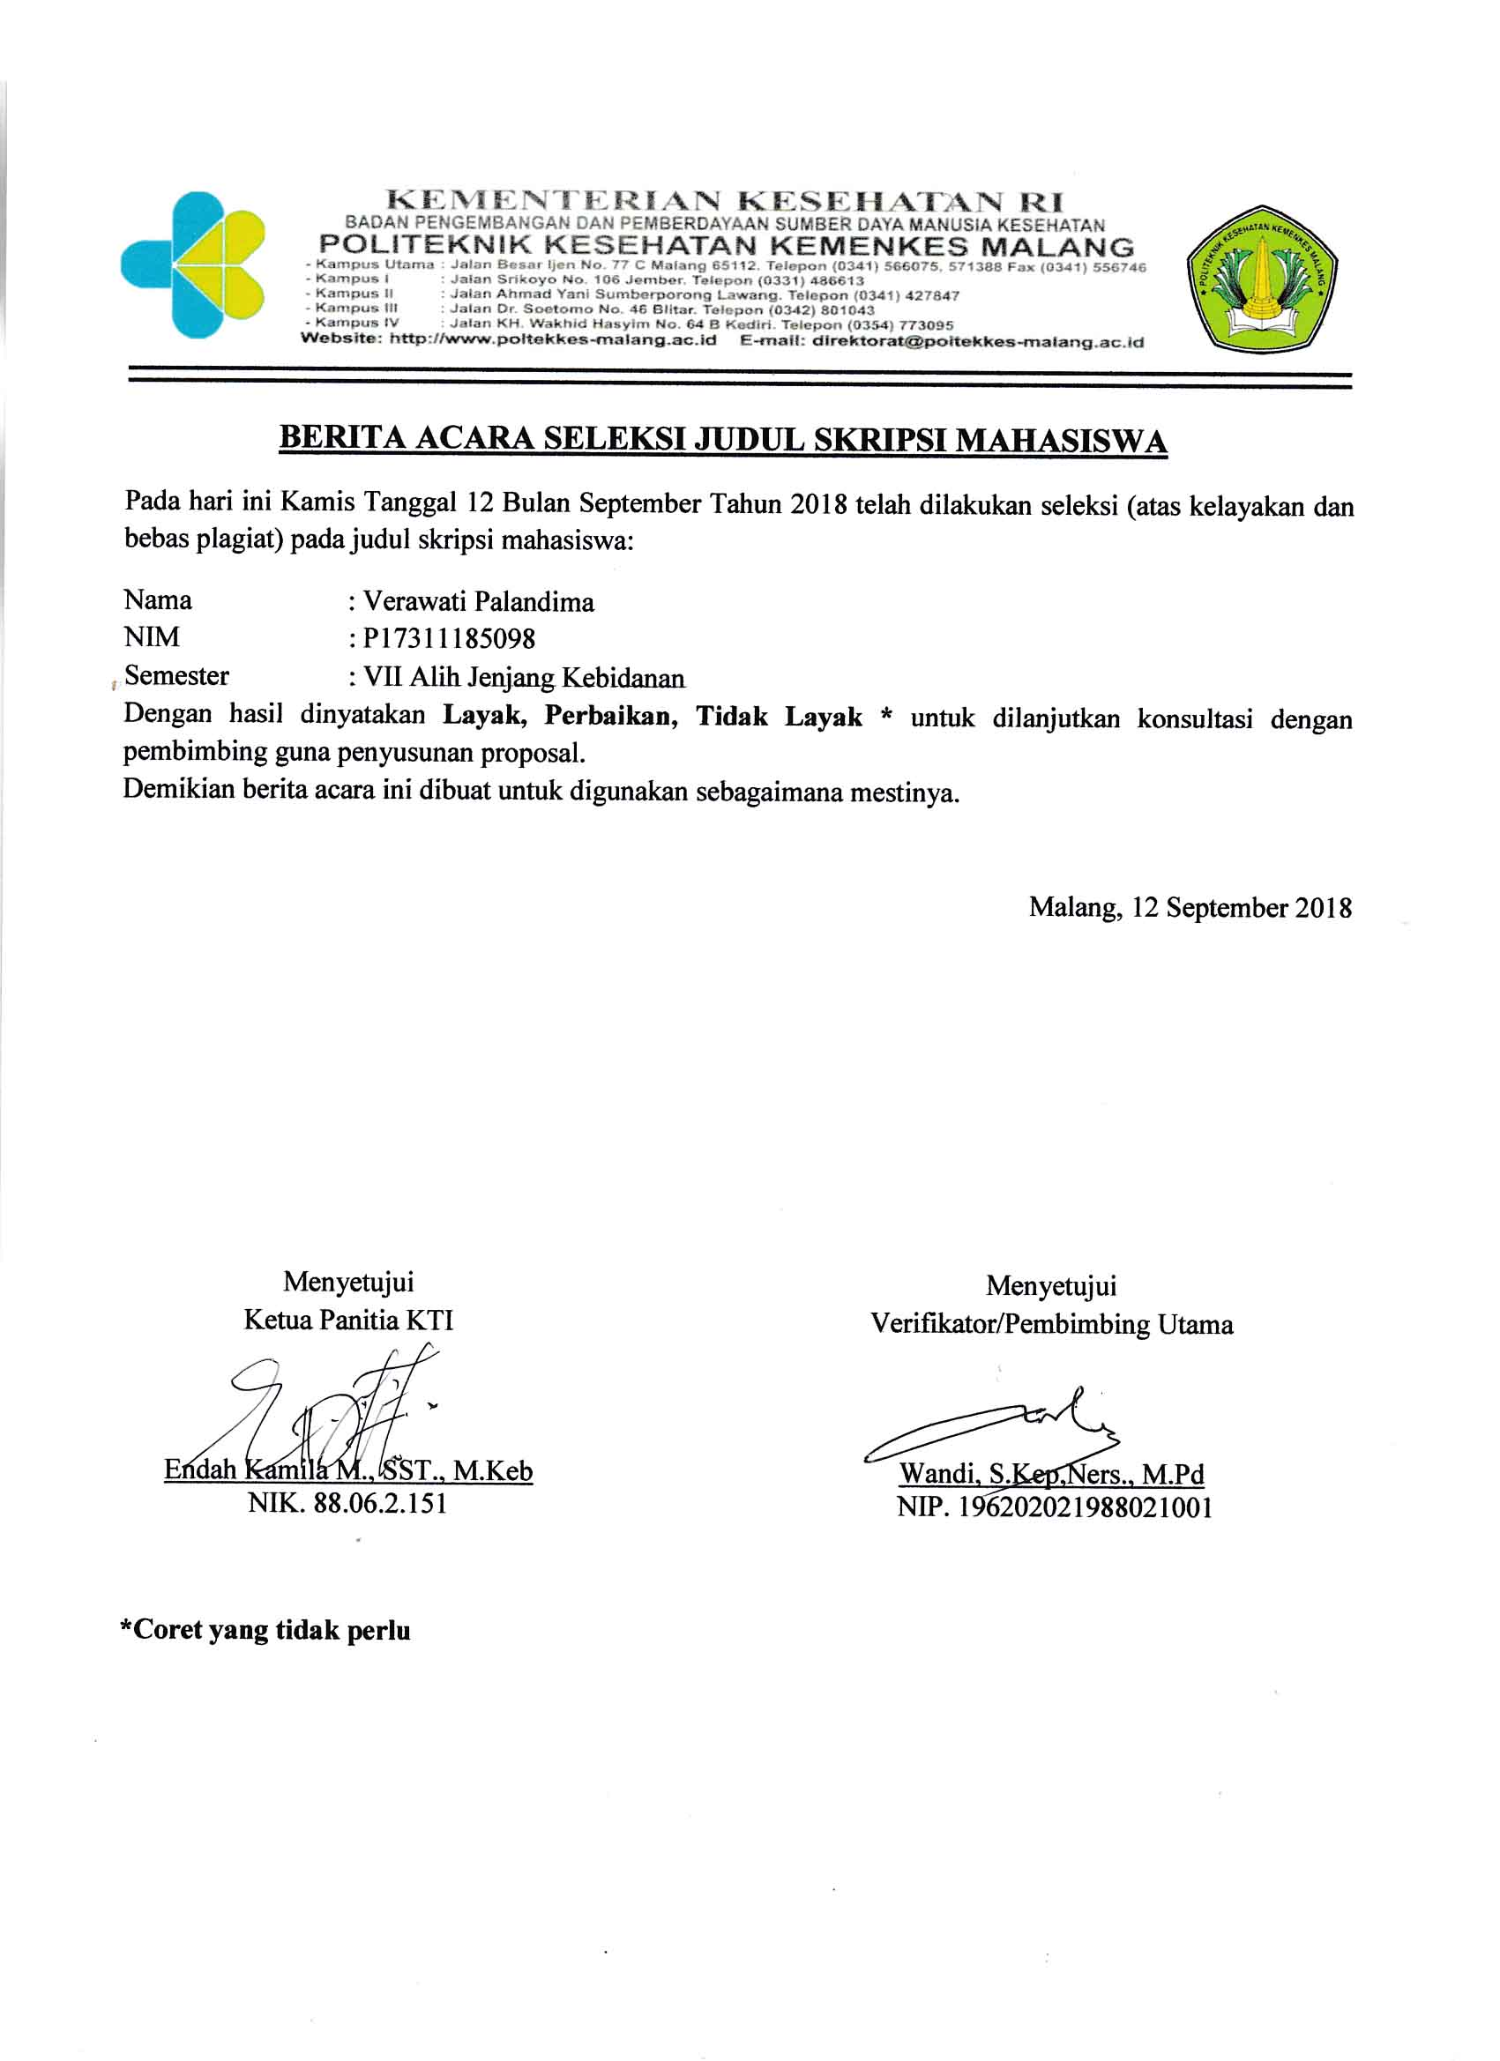

**Lampiran 20**

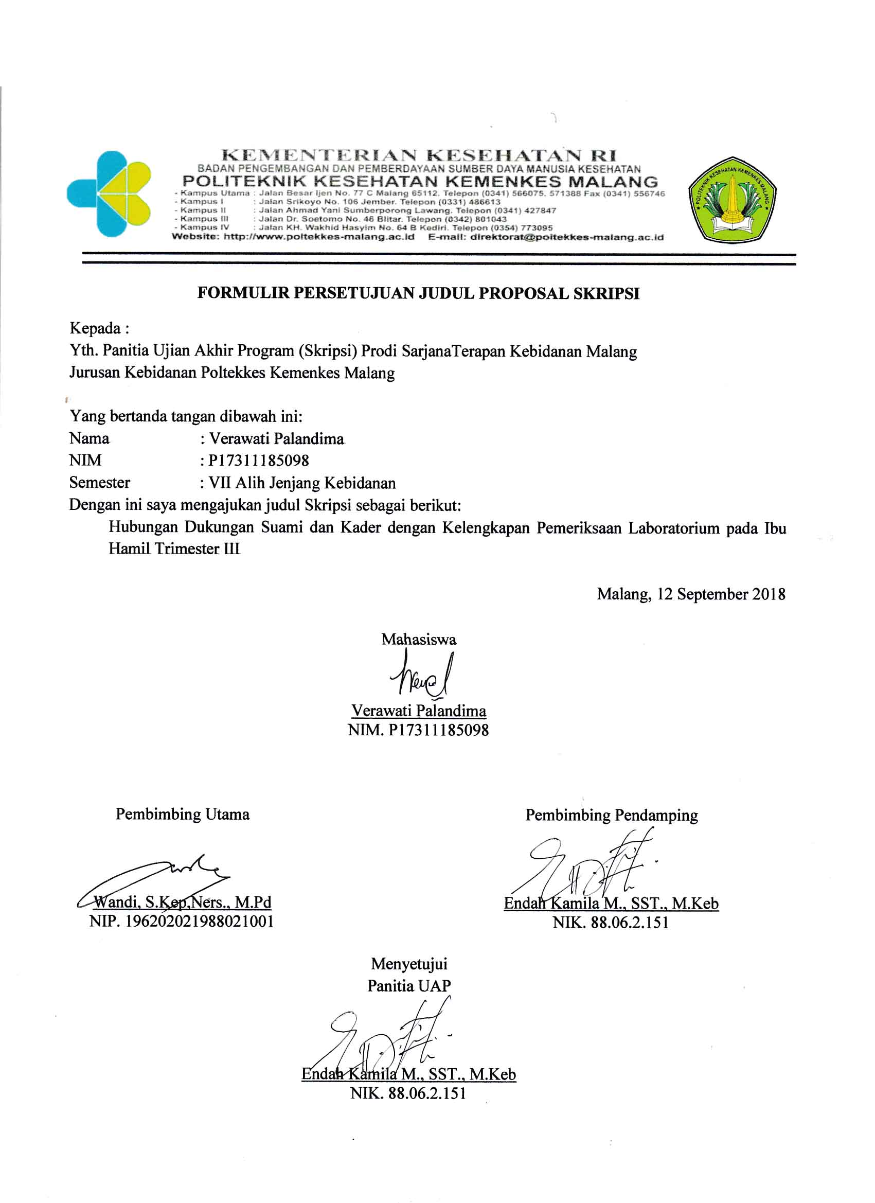

**Lampiran 21**

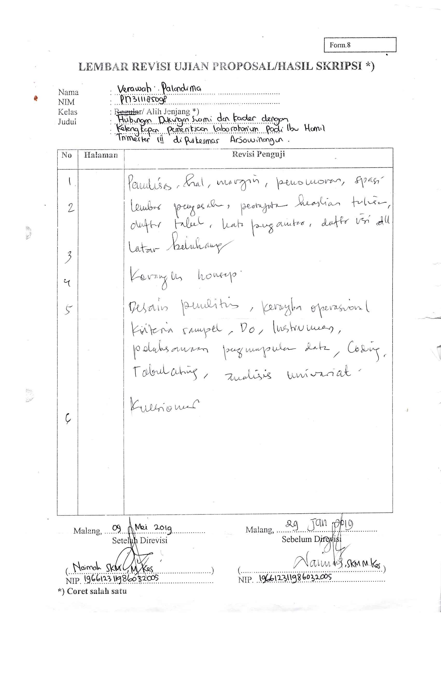

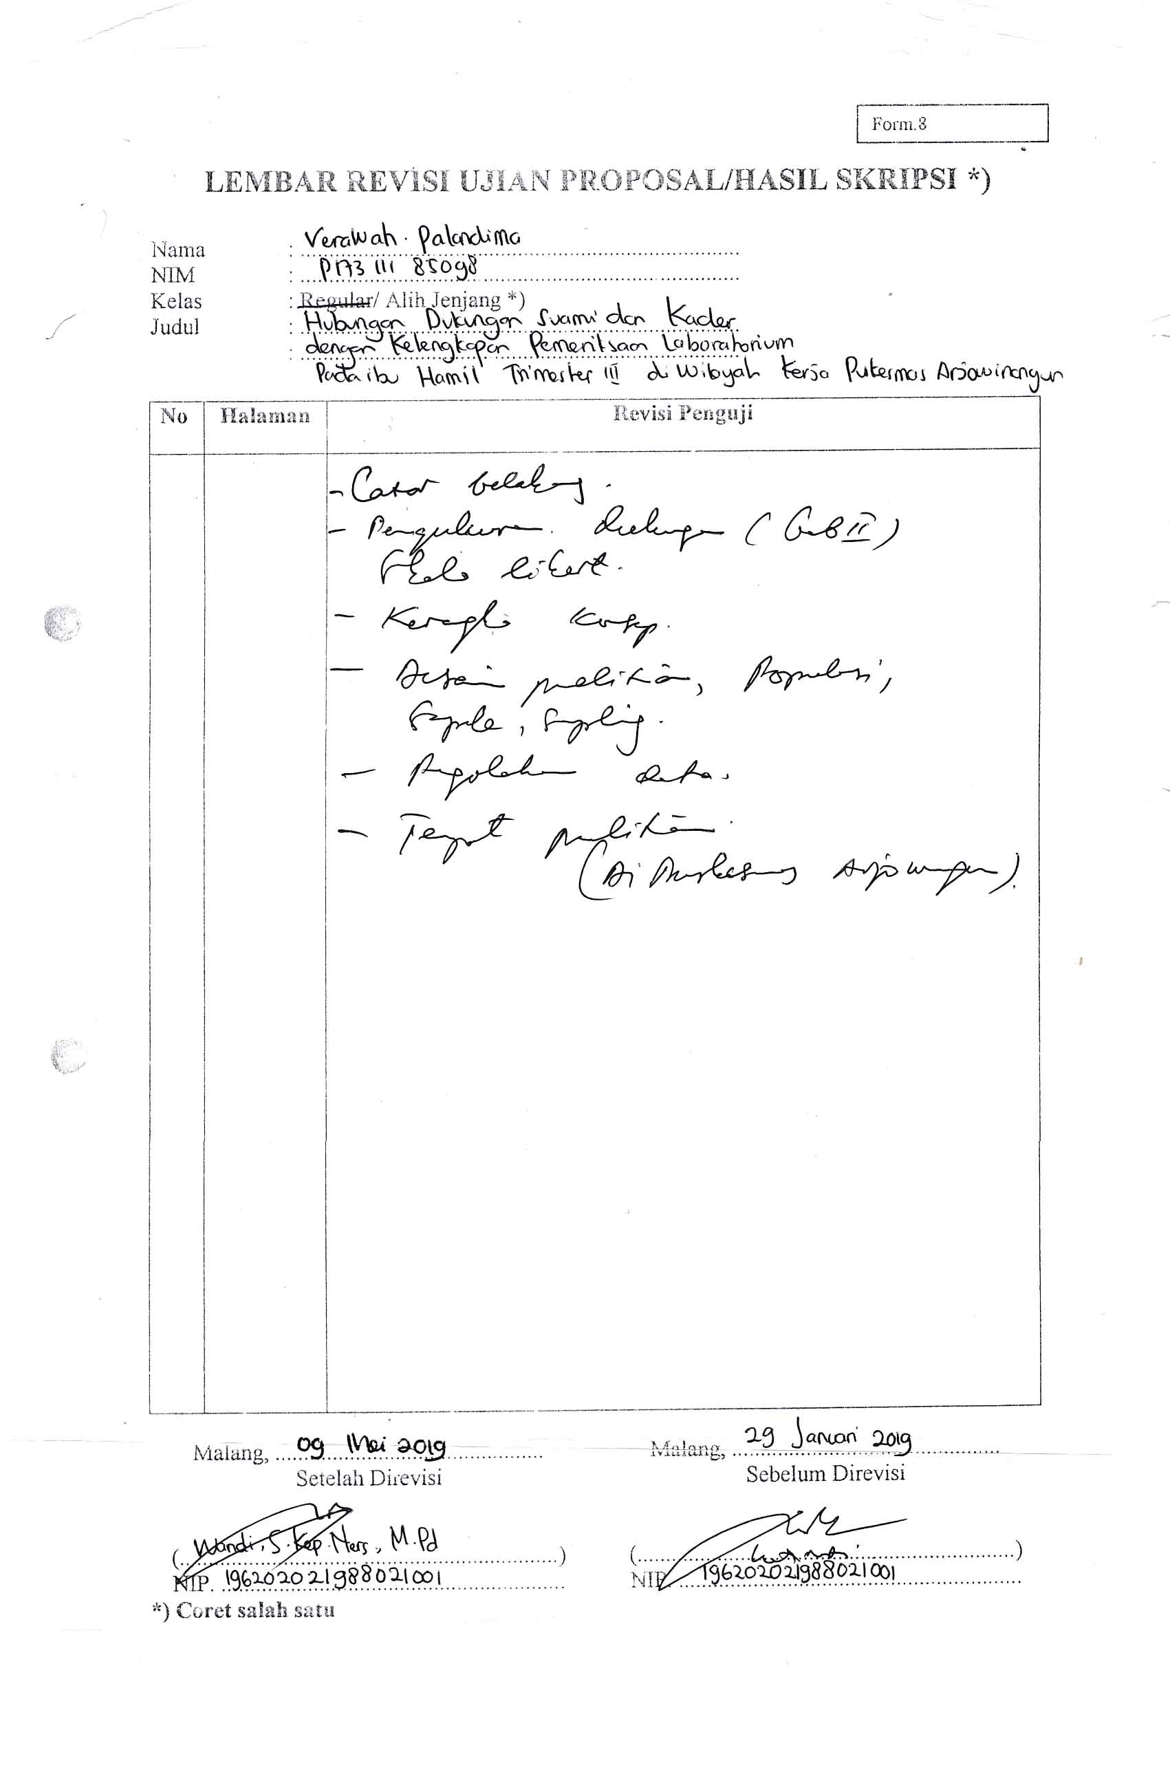

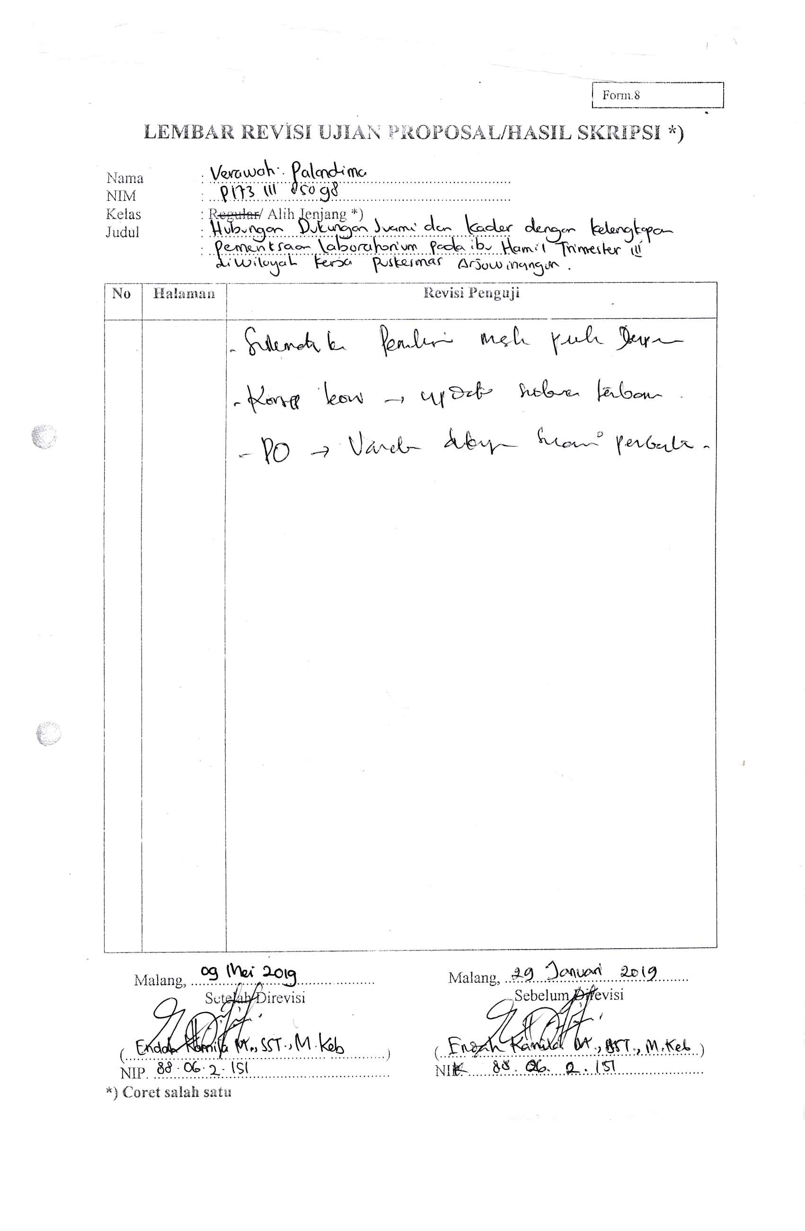

**Lampiran 22**

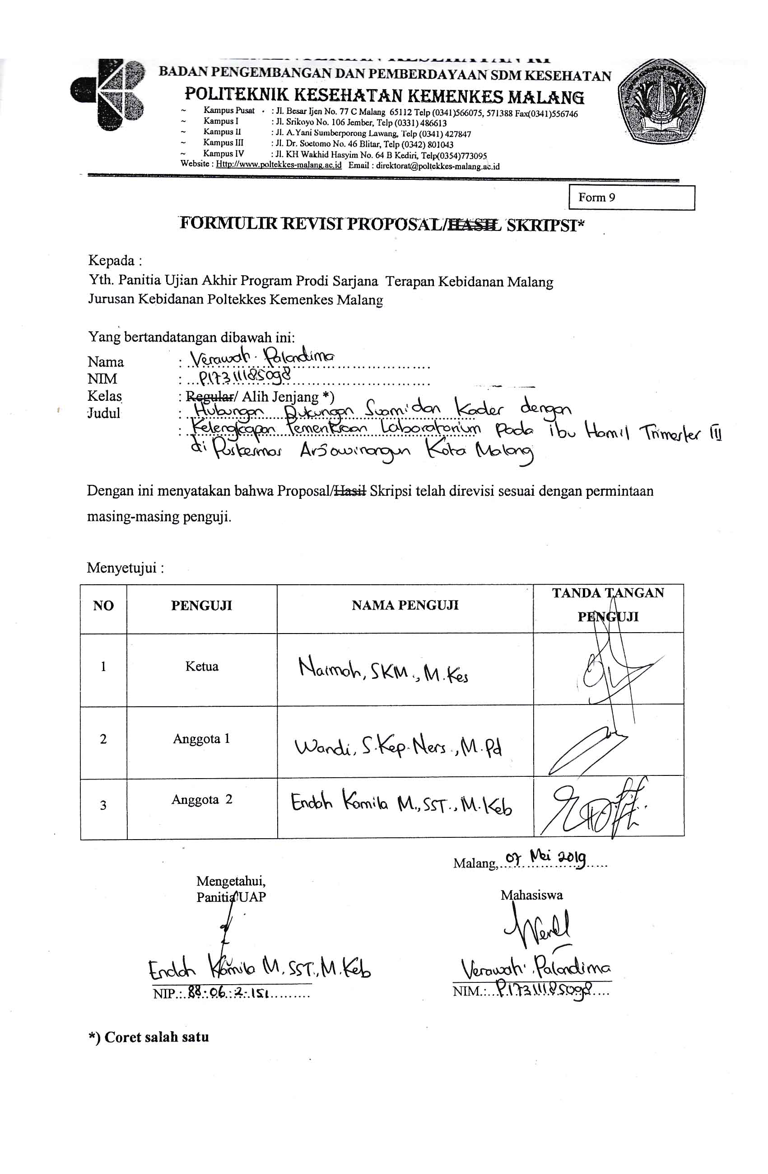

**Lampiran 23**

**Lembar Konsultasi**